（2VD0）顾客特殊要求
更新项目序号 | 更新项目名称 | 更新时间 | 客户协议编号
终端0254 |  | 20170414 | V2D020170423
共用1（2），fpc | 标记 | 20161028 | V2D020161027
共用1 | 顾客标记多层单双面分开 | 20161017 | V2d020161013
备注：更新的内容以蓝色字体显示
共用部分：
- 标记:
  - 除非顾客特别说明（比如要求RoHS Compliance），否则不添加无铅标志；
  - 顾客要求不加快捷厂标和UL标记，只加顾客标记（顾客标记见附件）和周期（WWYY）；
对于单面板和双面板：
当客户要求板子上加94V-0时,加 ,否则加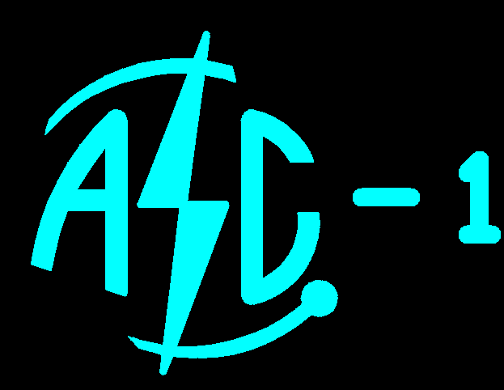 ，
对于多层板:
当板厚小于15MIL且线宽小于2.7MIL时,加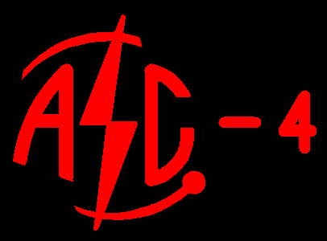,否则加

- 板材、叠层：
  - 层间PP至少2张，尽量用2张PP；

终端客户（Camtech Technologies, LLC）只有如下要求：终端顾客代码：V2D0-0254(该要求仅仅为2VD0-0254顾客的要求，注意不执行V2D0的客规要求)
Camtech Technologies, LLC是V254客户， 于2017年4月14日被V2D0公司收购。
为此，如果销售下V2D0单且终端代码是0254， 即为原V254客户代码的订单， 请按原V254的客规处理即可， 可忽略V2D0的客规要求，V254客规如下：
预审部分： 无

CAM部分： 无

FPC:
柔性板和刚柔板只加

